**Read and write**

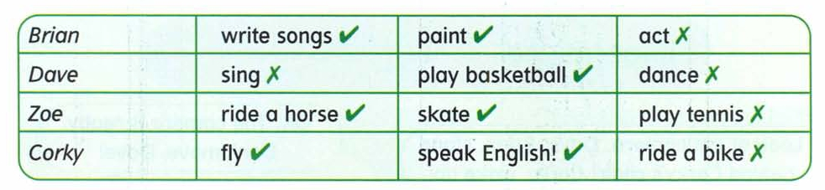

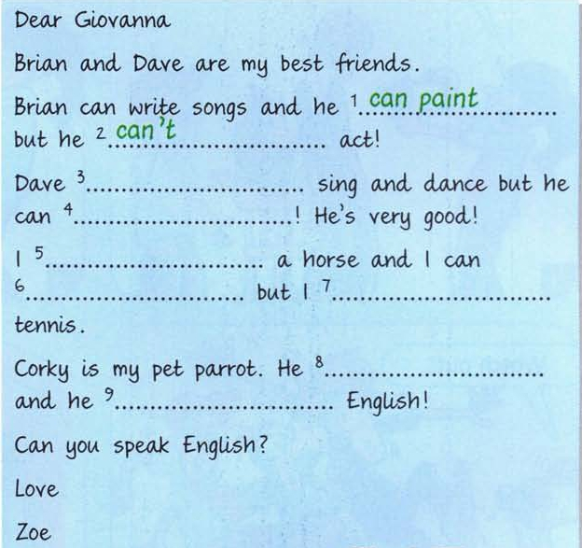

ANSWERS

(допиши ответы)

1. can paint
2. can’t